**Integrantes y Datos De Contacto:**

|  |  |  |  |
| --- | --- | --- | --- |
| **Nombre** | **Matricula** | **Correo** | **Celular** |
| **Cristhian Michelle Estrada Quiroz** | **A01700043** | **A01700043@itesm.mx** | **456-111-00-33** |
| **Armando Josué Ruiz Muñoz** | **A01187388** | **ajrm0421@gmail.com** | **614-486-82-85** |
| **Abraham Lemus Ruiz** | **A01207538** | **l.abraham987@gmail.com** | **461-277-66-01** |
| **Giancarlo Marte Peralta** | **A01702312** | **gimape07@outlook.com** | **442-285-42-88** |
| **Carlos Andres Ruiz Muñoz** | **A01014735** | **lcharliel95@gmail.com** | **614-161-27-42** |

**Autoevaluación y Expectativas Del Curso**

**Cristhian Estrada Quiroz:**

Creo que mis fortalezas son el realismo con el que puedo manejar las situaciones, así mismo como el proceso de abstracción que puedo lograr de los problemas. Pero, también presentó debilidades en el aspecto técnico o programación, puntualidad y tiendo a frustrarme fácilmente, por lo cual, dentro de este bloque, especialmente dentro de este proyecto, tratare de mejorar mis habilidades técnicas como la programación, además de las habilidades de trabajo en equipo y con el cliente, para lo cual pondré las actitudes correctas de mi parte.

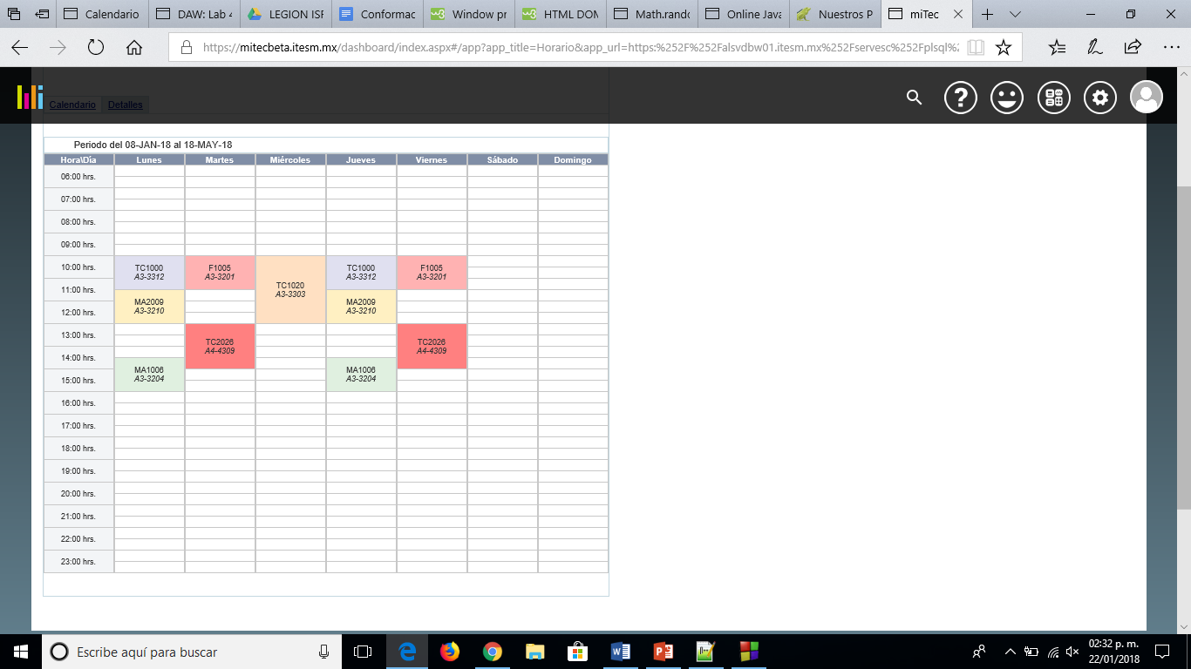

**Giancarlo Marte Peralta:**

Entre mis fortalezas destaco que sé programar back-end a un buen nivel. Especialmente en c/c++, pero de ser necesario puedo extrapolarlo a otros lenguajes. También tengo conocimientos medios de electrónica (Técnico medio en electrónica digital y microcomputación), por lo que puedo ser de ayuda a la hora de combinar aparatos electrónicos con el sistema de información. Mis áreas de oportunidad son: Comunicación con el cliente y desarrollo de front-end. Espero de este curso aprender sobre la gestión de proyectos en equipo y trabajar mis áreas de oportunidad.

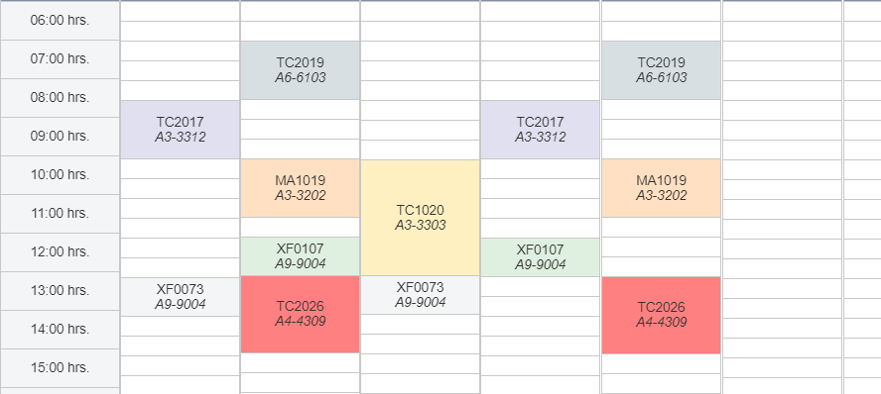

**Abraham Lemus Ruiz:**

Comenzando con mis fortalezas debo mencionar mi capacidad de razonamiento, siéndome fácil de cierta forma entender los conceptos técnicos que desee aprender. Sin embargo, debo aceptar el hecho de que una de mis más grandes debilidades es que no siempre me comprometo lo necesario que requeriría un proyecto tan grande como el que trabajaremos. Es por eso que me comprometo a dar lo mejor de mí mismo y a trabajar de forma en serio mis habilidades suaves, sean la comunicación oral y escrita.

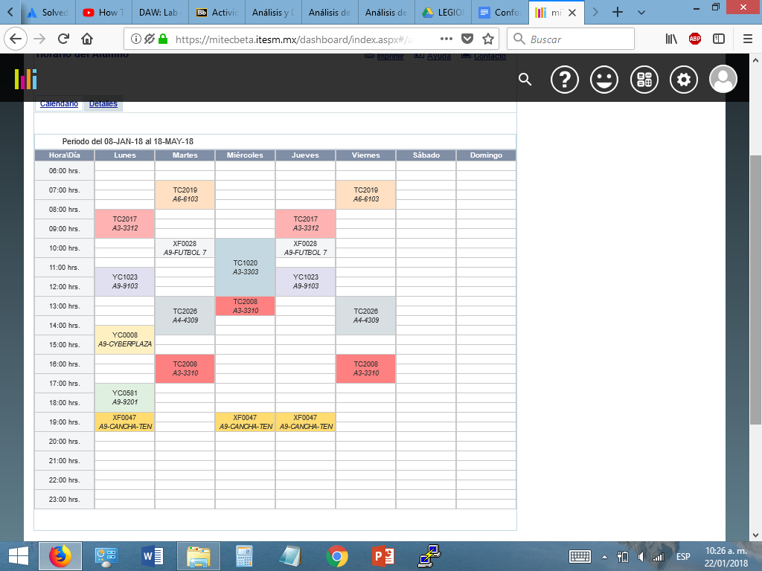

**Armando Ruiz Muñoz:**

Yo considero que mis fortalezas en el área de programación no difieren mucho de las de mis compañeros, me considero bueno resolviendo problemas y al pasarlos a código ya sea estructurado u orientado a objetos. Mi área de oportunidad es el diseño y aplicaciones web así como la creación de bases de datos que es precisamente lo que veremos en este curso. También puedo aprender mucho sobre habilidades suaves como el trabajo y comunicación en equipo. Finalmente, mis expectativas del curso es aprender lo básico y esencial de DAW y de BD.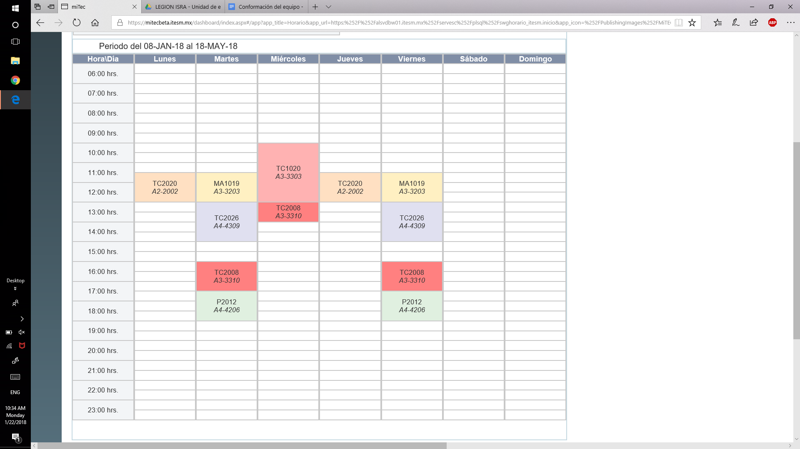

**Carlos Ruiz Muñoz:**

Considero que mis dentro de mis fortalezas esta que tengo un certificado en web creo puedo aportar mucho en esa parte del desarrollo, creo que tengo mucho por mejorar, además soy muy paciente y creo que soy muy frio en cuanto a las decisiones a tomar, además tengo facilidad con cuestiones de diseño y tengo grandes ideas para el proyecto. En mi área de oportunidad, creo que puedo aprender más acerca de la organización y el trabajo en equipo, en el area de administracion creo que me falta mucho.

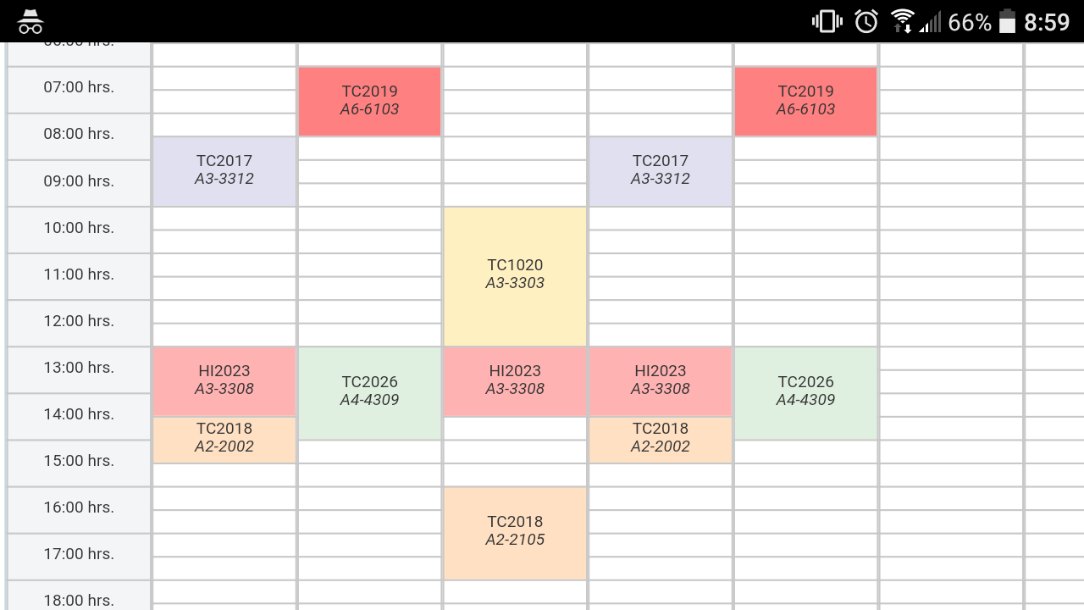

**Expectativas y compromisos como equipo:**

Como equipo, esperamos desarrollar un producto final funcional, que resuelva las necesidades pactadas con el socio formador con el que estaremos trabajando, en este caso Qpet. Además, esperamos que el proceso que involucra el desarrollo de este producto nos otorgue un aprendizaje significativo tanto en las habilidades individuales, como en las habilidades de trabajo en equipo y gestión de proyectos.

Para lograr esta meta, cada miembro del equipo está dispuesto a poner de su parte una actitud comprometida con el trabajo, es decir, puntualidad, responsabilidad, participación, además de una actitud que asegure la sana convivencia y entendimiento entre los miembros del equipo y con el cliente, como tolerancia, respeto, honestidad, entre otros.

**Identidad corporativa:**

* **Razón Social:**

Kadoi Industries SA de CV

* **Logo:**



* **Principios y valores:**

Respeto

Puntualidad

Trabajo en equipo

Responsabilidad

Entrega

Honestidad

Rectitud

Sentido Humano

* **Objetivos:**

El objetivo de Kadoi Industries es proporcionar a la clientela un servicio especializado en el ámbito de desarrollo de páginas web y sistemas de información, teniendo en cuenta en todo momento nuestro compromiso con la sociedad.

* **Compromiso con la sociedad:**

Representar una opción confiable y ética, para la solución de problemas de cualquiera de nuestros clientes, asi mismo como brindar un servicio igualitario y basado en los principios que rigen a nuestra empresa y a la institución.

* **¿Qué ofrecemos a nuestros clientes?**

Ofrecemos productos de calidad, además de un trato personalizado con la institución, en el cual se toman en cuenta cada una de las necesidades. Con el fin de elaborar un producto estable, duradero y adecuado con el cual nuestro cliente se sienta satisfecho.

**Alcance organizacional:**



Qpet es una Asociación Civil, procedente de la ciudad de Queretaro. Su objetivo es el crear conciencia ambiental entre niños y jóvenes dentro del estado, promover el desarrollo sustentable y establecer Centros de Educación Ambiental. Con ello esperan alcanzar a un gran número de personas y que ello se traduzca en beneficios tangibles para los habitantes del estado.

**Descripción del problema o situación actual de la empresa:**

La problemática actual de Qpet, radica en la utilización de herramientas informáticas rudimentarias, para la gestión de procesos complejos, como por ejemplo: el guardar la información de cada uno de los proyectos en un drive de Google. Además de problemas con la automatización de otros, por ejemplo: en el momento que una empresa solicita información sobre un proyecto en el cual hayan colaborado con esta asociación, un miembro de Qpet, tiene que revisar el correo por parte de la empresa, buscar la información solicitada manualmente y finalmente enviarlo a la empresa, lo mismo sucede con información sobre cursos, etc.

Mediante el presente proyecto, esperamos apoyar en estas áreas, buscando como objetivo principal automatizar ciertos procesos dentro de Qpet, además de facilitar el almacenamiento y acceso a la información, tanto para el staff de Qpet, como socios, colaboradores y miembros.

**Requisitos Funcionales:**

1. Iniciar Sesión

2. Cerrar Sesión

3. Registrar Usuario

4. Definir Roles Administrador

5. Definir Roles Usuario

6. Definir Roles Empleado

7. Registrar Institución

8. Eliminar Institución

9. Eliminar Cuenta

10. Modificar Perfil

11. Cancelar Cuenta

12. Registrar Historial Reciclaje

13. Visualizar Historial Reciclaje

14. Imprimir Historial

15. Registrar Eventos

16. Registrarse en Eventos

17. Editar Evento

18. Mostrar Calendario Eventos

19. Registrar Membresia

20. Añadir Privilegios

21. Eliminar Privilegios

22. Registrar Prototipo

23. Editar Prototipo

24. Eliminar Prototipo

25. Añadir Donaciones

26. Contactar Empresa

27. Contactar Administrador

28. Cargar Capacitaciones

29. Acceder a Capacitaciones

30. Enviar Correo a Miembros

31. Añadir Blog

32. Editar Blog

33. Eliminar Blog

34. Comentar Blog

**Requerimientos de información:**

Usuario(IdUsuario, Contraseña, Nombre, Membresia, Rol)

Institución(IdInstitución, Nombre, FechaIngreso, CantidadReciclaje)

Evento(IdEvento, Título, Descripción)

Prototipo(IdPrototipo, Nombre, Descripción)

TipoMaterial(IdMaterial, Nombre, Descripción)

CentroAcopio(IdAcopio, Nombre, Ubicación, Historial, Rechazo)

BoteInteligente(IdBote, MaterialSeparador, Institución, FechaInicio, Cantidad)

Blog(IdBlog, Título, Descripción)

Comentario(IdComentario, Usuario, Descripción)

**Plan de Trabajo:**

Hecho en Trello

<https://trello.com/b/S1ch8suW>